本科生综合测评系统操作简述

一、工作前说明

1.选择浏览器优先使用360浏览器（极速模式）、火狐、google、猎豹浏览器（极速模式），不建议使用搜狗、IE浏览器。不支持手机端操作。

2.为了系统安全，确保学生信息不泄露，党委副书记、辅导员、班主任账号妥善管理，不能提供给学生，如需学生干部参与协助，请老师输账号密码登录后，在老师的监督下操作。

注意：该测评系统操作简述只要方便指导学院综合测评工作，如若要转发给学生，请按实际需要修改删减为学院版本，不能公布的信息需删除修改后再发。

二、具体操作流程

所有分数，目前系统只支持保留2位小数

（一）各学院副书记发布本学院综合测评任务——操作角色：副书记（由学校统一设置）

http://xgxt.scau.edu.cn/zhcp（综合测评系统）

账号：工号；密码：身份证后六位

（二）根据自己学院综合测评细则核实评分表格及计分逻辑：设置每个环节起止时间，核实分数上限及计分逻辑规则，设置每个环节的起止时间。——操作角色：副书记

（非常重要，若上学期综测已配置，请勿随便改动。若学院细则有变动，此项工作必须先处理好，否则测评开始则无法修改）。

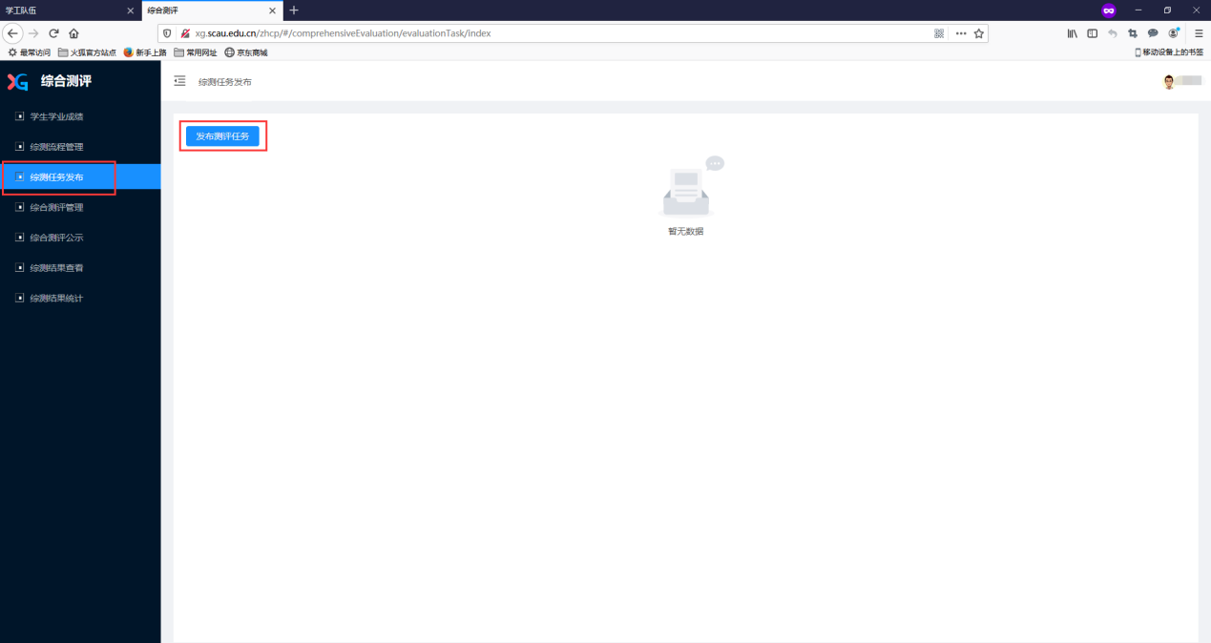（三）设置及发布学院综合测评任务 ——操作角色：副书记登陆 http://xgxt.scau.edu.cn/zhcp（综合测评系统） 操作如下图所示：

1.副书记点击“综测任务发布”，选择“大一、大二、大三、大四（建筑学和动物医学专业）”，类别选择本科生，选择学院，查看左下角显示“本次测评人数”是否正确，点击“保存”发布任务。如果人数显示很少，是因为上一次的综测任务未设置未完成：点击“综测任务发布”-“正在进行”找到上一次综测，点击“设为完成”

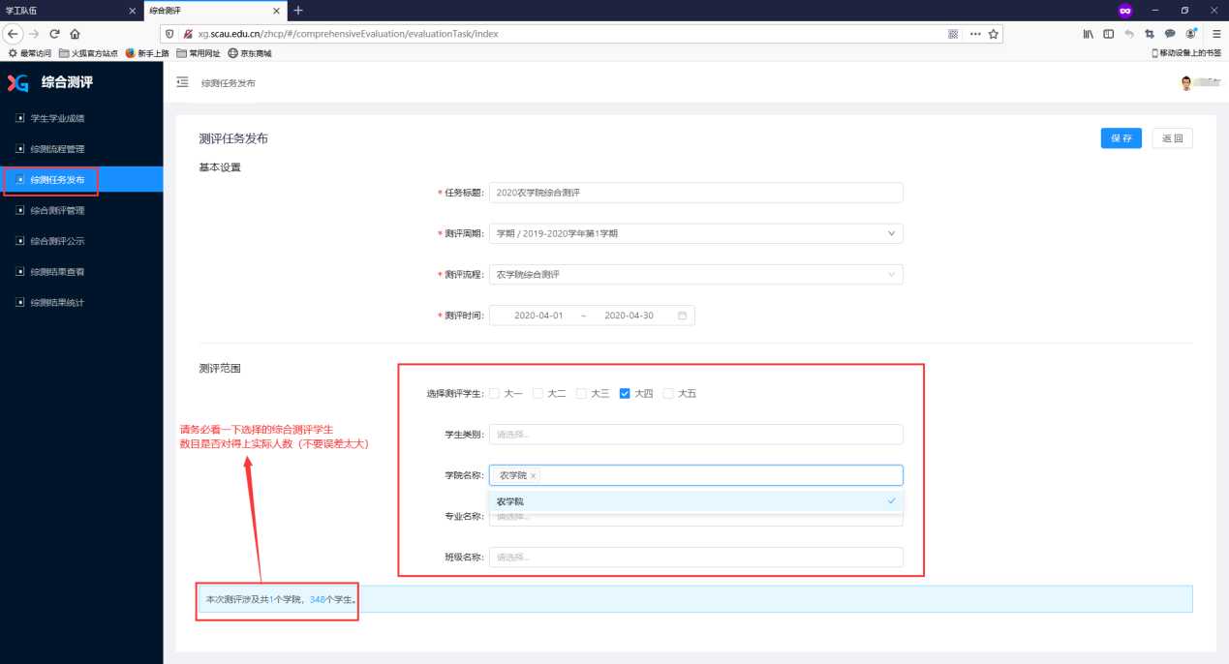

任务标题统一格式命名： XX学院2021-2022学年本科生综合测评。测评时间：按通知要求设置起止时间。

2.若出现以下图，请点击左侧工具栏“综测流程管理”-点击学院名称，点击环节设置，从后往前设置环节起止时间：

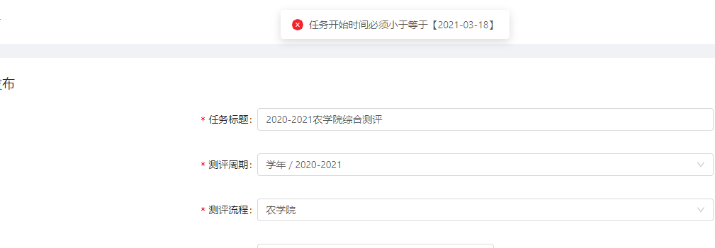

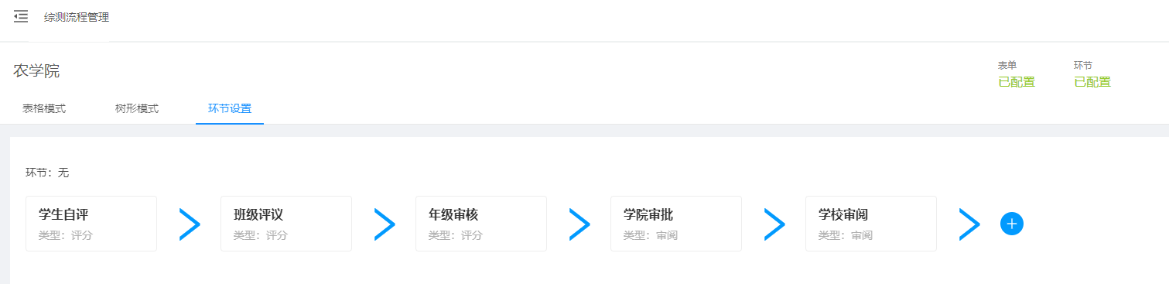

3.任务发布后，点击“编辑”，检查参评学生是否正确。通知各班查看参加综测名单是否正确，副书记可进行新增与删除操作，包含是否按照分流前进行综测（增加操作只能在班主任未将整个班综合测评提交的前提才能增加，如果整个班级的综合测评已经提交，那么就无法再增加学生了）。名单确认无误再通知开始自评，否则测评开始就更改不了。若是按分流前进行综测，副书记可以进入“学生信息管理系统”https://xgxt.scau.edu.cn/xsxx“学生学籍情况管理”-“专业分流管理”，批量设置分流情况。选择相应年级，设置每页显示500条信息，点击“批量设置分流情况”。

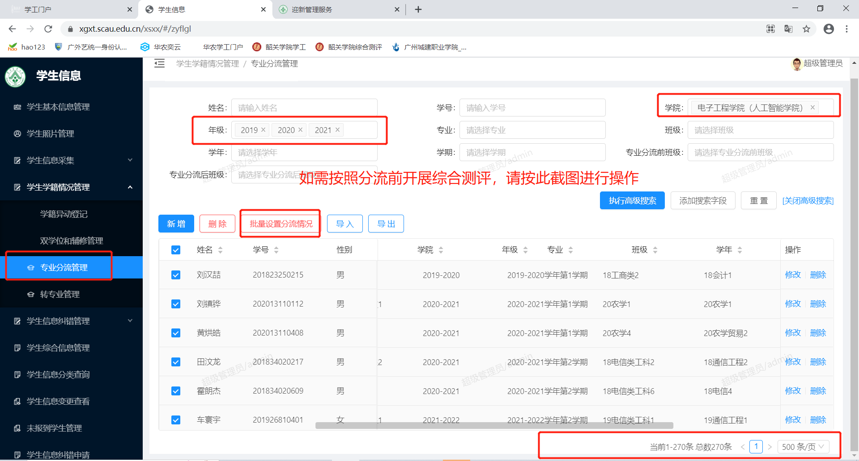

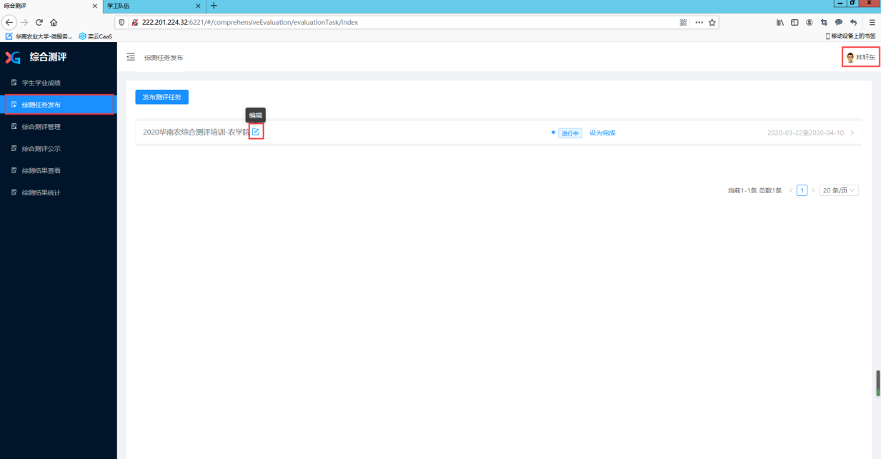

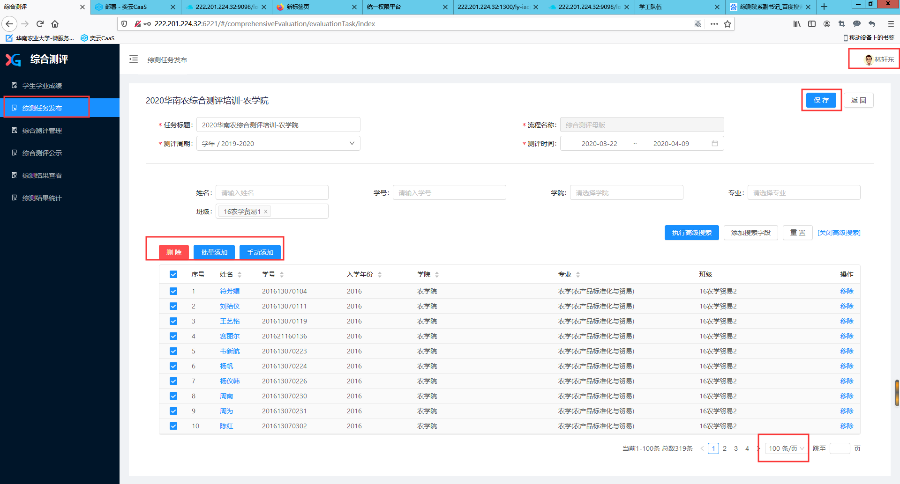

4. 综合测评涉及上传大量证明材料，为了确保系统使用顺畅，采取分批进行，各学院要确保学生在指定的时间内提交自评、互评材料，后续审核时间安排，各学院可以根据实际情况灵活调整，在规定时间完成即可。

（五）开启本班级的综合测评互评工作——操作角色：班主任

登陆 http://xgxt.scau.edu.cn/zhcp（综合测评能模块），点击“班内互评中心”——“新增互评设置”，互评时间按通知要求设置。

（六）学生进行互评——操作角色：学生

登录http://xgxt.scau.edu.cn/zhcp账号为学号，密码为身份证后六位（港澳台学生默认是123456）。点击“班内互评中心”，在规定互评的起止时间内完成对班内每一位同学评分，最高得分5分。

（七）学生进行自评——操作角色：学生

点击“学生测评中心”，根据实际情况按对应的项目填写奖励分项目内容，并上传相关证明材料。奖项名称要详细填写清楚，分数要确认准确，特殊情况要备注清楚，证明材料上传格式一般为jpg、png图片格式，特殊情况可以上传pdf或者word，材料要以具体的名称命名。自评上传附件可手机拍照后用电脑微信发送到电脑后再上传到系统中。

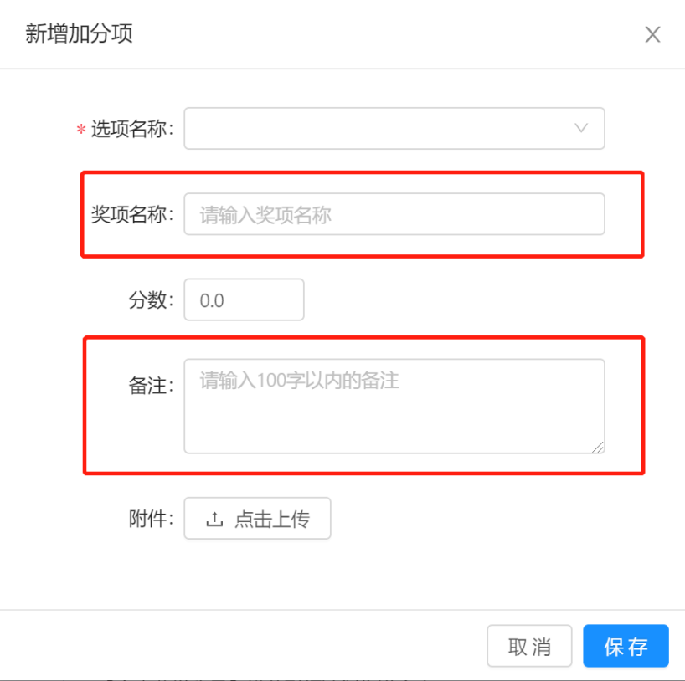

完成自评打分以及佐证材料上传，点击“保存”按钮先保存数据。（在互评工作没完成的情况下，点击自评的“提交”按钮，会弹出提示信息要完成互评才能予以提交成功。因此，建议同学们登陆系统第一件事就是先完成自己的自评打分和佐证材料上传工作，予以**保存**好，互评完再提交。）

**（八）班测评小组成员对班内学生自评情况进行审核**——操作角色：班主任

1.班测评小组成员可同时使用班主任账号密码登录系统，点击“综合测评管理”页面显示本班学生的自评情况列表。点击“学生自评分数计算”，显示学生自评后的分数。点击“评分”，按照学生填写的内容和上传的附件是否符合学院测评明细逐一进行审核。

2.班测评小组成员可以对学生自评项目得分进行修改，或者增加删减加减分项目，比如某学生没有登记德育扣分项目，班测评小组成员可以直接加上；个别项目重复加分，或者超过上限，班测评小组成员可以取消该项目加分。凡是有分数变动，或缺少相关证明材料请务必在备注写上原因。若有此类情况，建议班测评小组成员直接联系该同学，核实情况。学生确定最终可加分数后，由班测评小组成员直接修改，还可进行上传相关证明附件的操作，不需点击“标记回退”，避免学生本人重新做修改（含其他原来未填写的内容）再提交后，班级测评小组又得重新每一项都审核一遍。

3. “标记回退”功能，譬如班主任老师在评分过程中看到学生如果没有上传佐证附件材料，可以在评分项那个栏目加上备注信息，然后“标记回退”，真正回退是需要点击外面那个界面的“回退”按钮，数据才会回到学生那里，学生得以再次操作。如果没有对班级学生进行“标记回退”而直接点击外面的“回退”按钮将会回退整个班级！如下图所示：

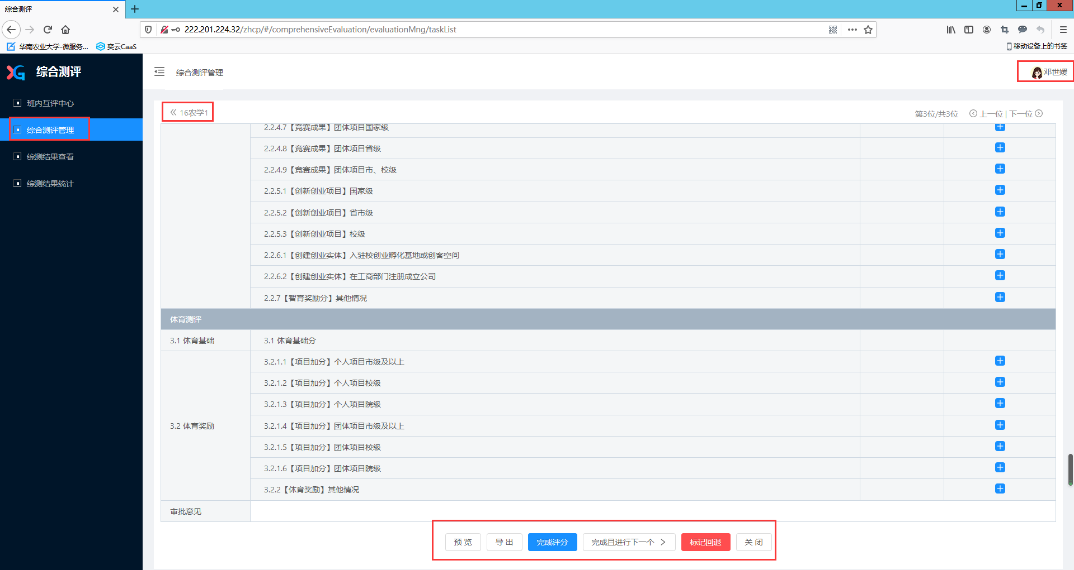

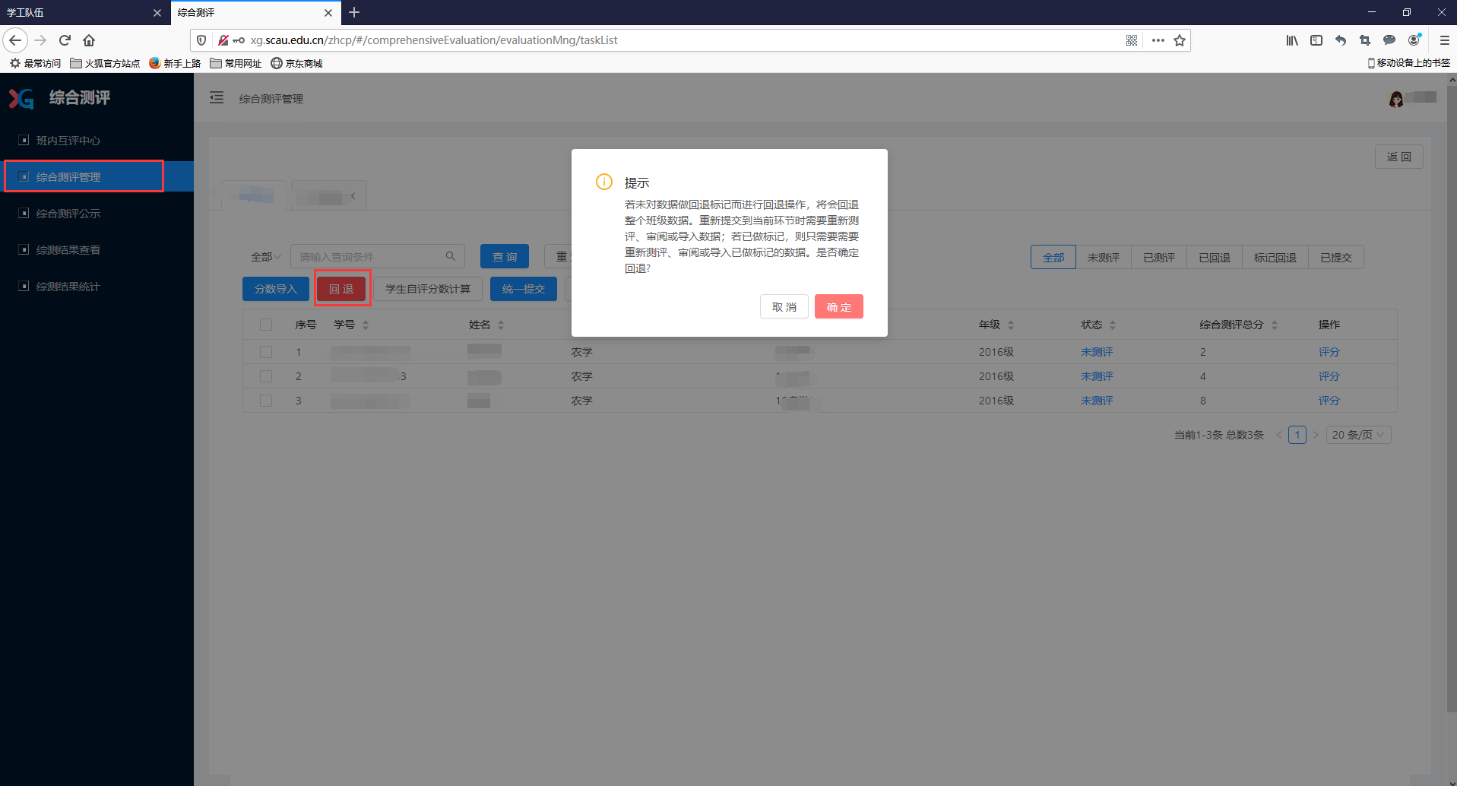

（九）班主任导入本班的德育、美育、劳育基础分——操作角色：班主任

学生自评和班级互评可同时进行，全班同学都提交了互评分后班主任点击“分数导入”下载模板后填写德育、美育、劳育的基础分。可点击“查看未提交名单”查哪些同学未进行互评的。

德育、美育、劳育基础分是班级综合测评小组对班内每位学生打分后的平均分，注意。一定要全班所有同学都提交了互评、自评后才能导入。班主任登录http://xgxt.scau.edu.cn/zhcp，点击“综合测评管理”——“分数导入”，下载模板填写，注意格式以及名字和学号要准确，不要改变单元格格式，所有分数均以文本格式输入。

完成对所有班级同学的审核后，点击“班级评议分数计算”。

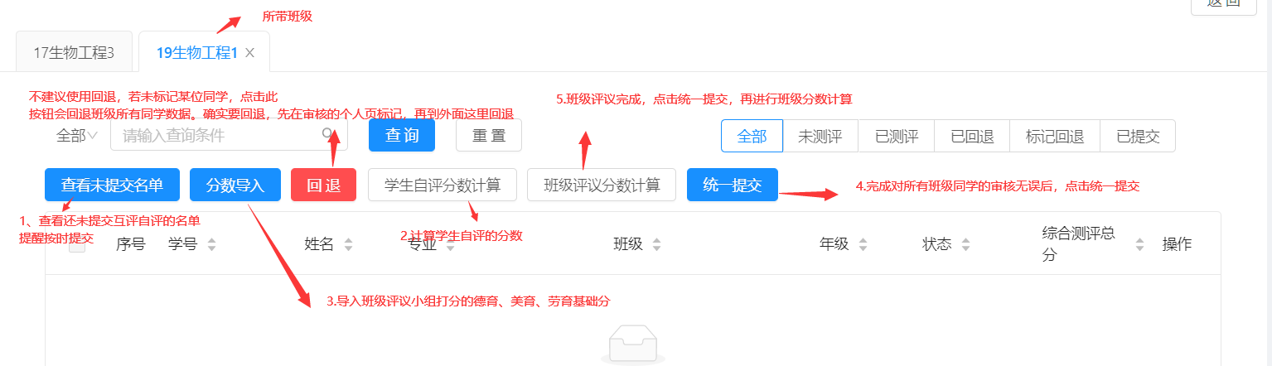

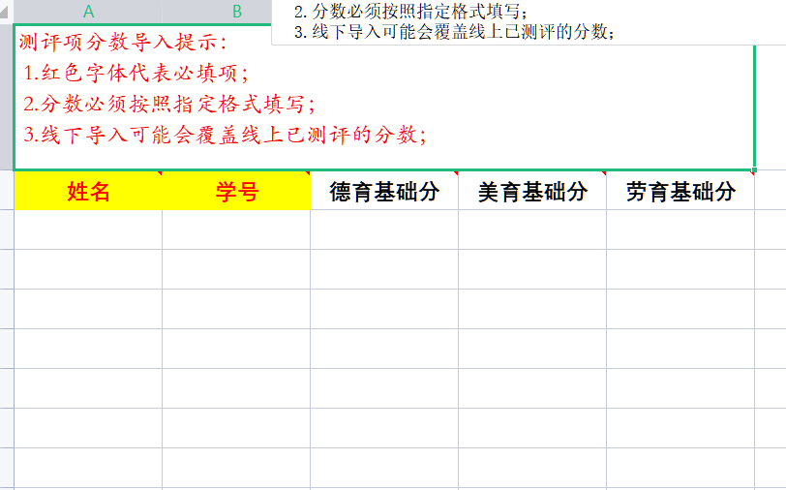

（十）提交年级审核**——**操作角色：班主任

点击“综合测评管理”——“统一提交”，提交给年级辅导员后，页面数据状态会变成“已提交”。

（十一）导入学业绩点成绩**——**操作角色：辅导员

点击“学生学业成绩”——“学业成绩导入”，下载导入模板，经学生核对无误后填写平均绩点和体育基础分。注意：excel里面有不规范的数据，譬如体测写的是汉字“免测”，需确保学号格式准确，分数均为文本格式。一定要是数字文本必须完成此步骤再进行年级审核

（十二）年级测评小组对各班综合测评情况进行审核——操作角色：年级辅导员

1. 年级测评小组成员可同时使用年级辅导员账号密码登录系统，点击“综合测评管理”——“年级审核”——“查看”，得出学生测评列表，逐一点击最右方的“评分”对学生测评情况进行审核。

2. 年级测评小组成员可以对学生自评、班级评分项目填写的得分进行修改，或者增加删减加减分项目。比如某学生没有登记德育扣分项目，年级审核可以直接加上；个别项目重复加分，或者超过上限，年级审核可以取消该项目加分。

这里有些同学会疑惑为什么自评时加分表所填项目实际的总分比年级审核后系统统计的总分少，大部分原因是因为有些项目同类别的分数只取最高分项，或加分已超过总分上限，最终得分为上限的分数导致的，如：社会工作是最高分加第二高分一半。具体看各学院的测评细则加分说明。若确实分数加错了，核实后可以在“德育奖励分其他情况”一栏，其他智育、体育、美育、劳育同理。

若审核时某学生的某项加分或扣分与班级审核得分有出入，则直接修改分数并在备注中填写原因，点击“标记回退”，等全部审核完后，回到首页，再点击“回退”，则本班全部学生的测评结果回退到班测评小组审核，由班测评小组成员联系存在分数异议的学生再次核实并修改成正确分数后，再次提交到年级。此过程也可不回退，直接联系学生确认情况后由年级测评小组成员直接修改分数或上传之前漏了的证明材料。完成审核后点击提交到副书记审核环节。

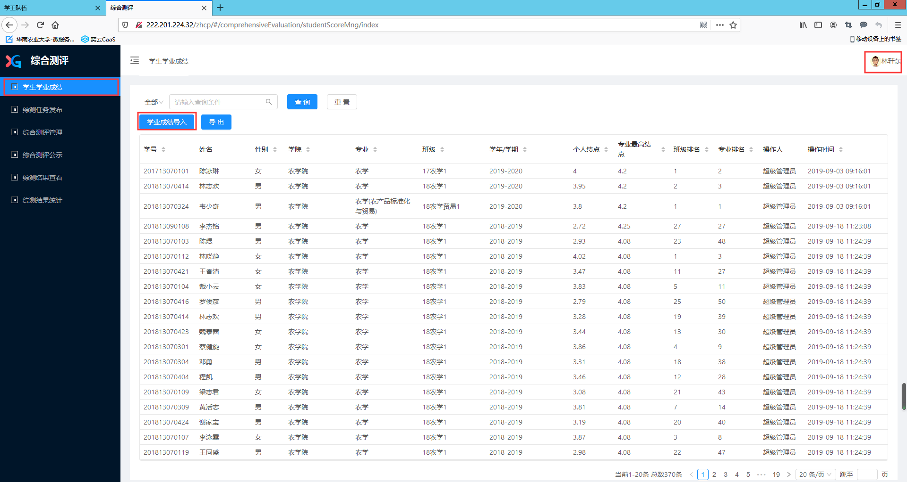

（十三）副书记审核各年级提交的综合测评数据——操作角色：副书记

登录http://xgxt.scau.edu.cn/zhcp，点击“综合测评管理”——“学院审批”，显示“未审阅”的数据，点击“查看”进入学生综合测评情况列表，可点击“批量审阅”，也可具体查看某位学生的测评情况。

（十四）副书记公示学院综合测评结果——操作角色：副书记

登录http://xgxt.scau.edu.cn/zhcp，点击“综合测评管理”——“公示结果”，设置3天的公示时间。则学生可看到全年级的德育、智育、体育三项总分，学生进入系统后可看到本人的综合测评成绩、班级排名、专业排名、年级排名。

备注：如果在公示期间学生提出异议，并且情况属实，公示结束后。学院撤回公示结果，由副书记回退到年级辅导员，进行修改后，再提交副书记，再次公示。

（十五）公示期结束**，**——操作角色：副书记

待公示期结束，且学生没有提出异议，公示期结束后学院需提交结果给到学工部审阅，点击“综合测评管理”——“提交”。必须公示期结束后，点击“公布结果”，学生可登陆系统查看测评分数。后续副书记再提交给学校。